大型公共建筑能耗监测系统综述
湖北省建筑科学研究设计院 陈上 章杰
摘要：随着能源消耗的加剧和人们环境保护意识的增强，我国政府已经开展了一系列的节能减排措施。建筑能耗，作为占能耗总量近1/3的耗能巨头，同样也在节能方面有着不可推卸的责任。本文以大型公共建筑为例，对能耗监测系统的构成进行了一系列的阐述，并且详细介绍了能耗分项计量系统的运行方式。通过实际运行效果，将该系统的优点予以整理和展示。
关键词：公共建筑 分项计量 节能

1.引言
建筑能耗在我国的能源使用中，占了非常高的比重。据了解，我国目前建筑能耗约占社会总能耗的1/3，随着生活水平的提高，建筑能耗还有着继续增长的趋势。而大面积使用中央空调等高能耗电设备的大型公共建筑，一直是建筑节能环节中的重点。目前，大型公共建筑面积不到建筑总面积的10%，但其总能耗已超过的建筑总电耗中的30%。
然而，要做好节能工作，首先是发现用能问题，但是仅仅安装了少量计费电表的大型公共建筑显然无法获取各个支路的分拆数据，相关分类能耗数据只能依靠估算获得，其误差直接误导了节能工作的进行。
所以，为了更好的开展建筑节能工作，我们必须了解各类建筑能耗的准确数据，并通过对数据进行分析用以发现建筑用能中存在的问题，从而为能耗管理以及节能改造提供充足的依据。而做到这一点，我们的建筑里就必须安装有完善的能耗监测系统，才可以对各座建筑的各类用能情况进行纵向、横向的分析、比较、管理和考核。

2.能耗监测系统
通常情况来说，我们的能耗检测系统由分项计量系统，传输网络以及能耗监测平台三部分组成。
所谓分项计量技术，就是指将建筑能耗按其主要用途划分，并进行数据采集和分析整理的技术。我们针对大型公建的用能特点，提出的大型公建用能数据模型（图1），在这一模型中，计量的任务就是获取各模型节点处的用能数据。从模型的最上层节点出发，根据现场情况，对所有分支回路一一加装能耗计量设备，从而达到统计的目的。根据建筑用能类别，分类能耗主要包括：水、电、燃气、集中供热、集中供冷和其他能源等。在一般建筑中，电能使用量最多、应用范围最广，所以分项计量更多针对电能分项能耗的计量。建筑物的用电分项必须要区分照明插座用电、空调用电和动力用电。照明插座用电是指建筑物主要功能区域的照明、插座等室内设备用电的总称。可以细分成照明和插座用电、走廊和应急照明用电和室外景观照明用电3个子项。空调用电是为建筑物提供空调、采暖服务设备用电的统称，可分成冷热源站用电和空调末端用电2个子项。动力用电是指提供所有动力服务（包括电梯、非空调区域通风、生活热水、自来水加压、排污等）的设备（不包括空调采暖系统设备）用电的统称。动力用电可分解为电梯用电、水泵用电、通风机用电3个子项。建筑中的信息中心、洗衣房、厨房餐厅、游泳池、健身房等不属于常规功能的用电设备，可列为特殊用电项。电能计量应设置分项计量回路，计量表采用电子式、精度等级为1.0级及以上的有功电能表。

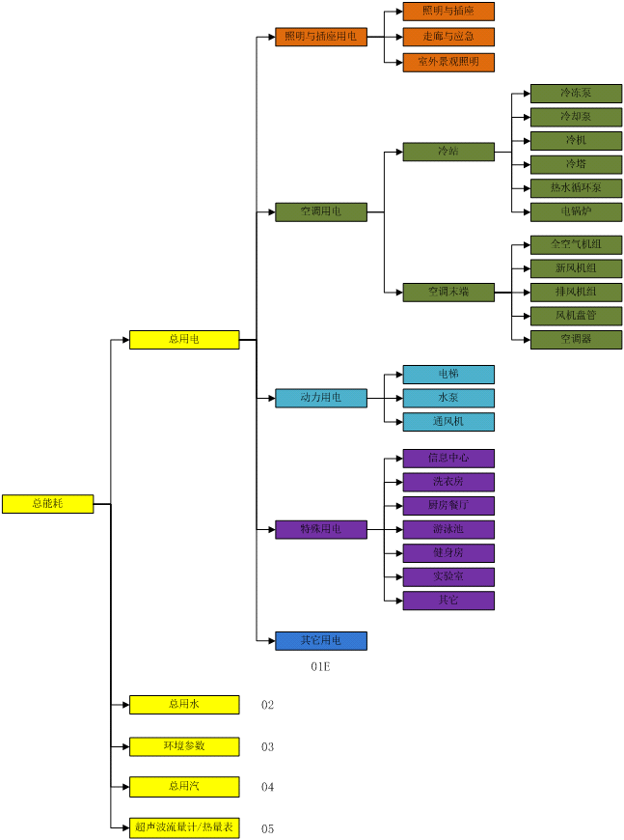

图1 能耗模型

而实时分析系统则是建立一个能耗监测平台，用来接受各个建筑内分项计量装置上传的能耗数据，通过软件处理，得到建筑能耗的监测分析和诊断处理结果。能耗监测平台的组成包括数据库服务器，web服务器，大屏幕显示器，网络交换机等。然后配以专业的管理人员对能耗数据进行采集、分析和储存工作，并通过网络完成数据上报以及公示等工作，使建筑各级管理人员不管身处何时何地，都可以轻松地对本建筑各部分的用电情况进行监控与管理。该系统还可以和“用电指标体系”充分配合，实现用电的管理和指标执行情况的监督、费用结算、数据统计分析等多项功能，为实现建筑用电的量化管理提供了必备条件。具体模型如图2所示：

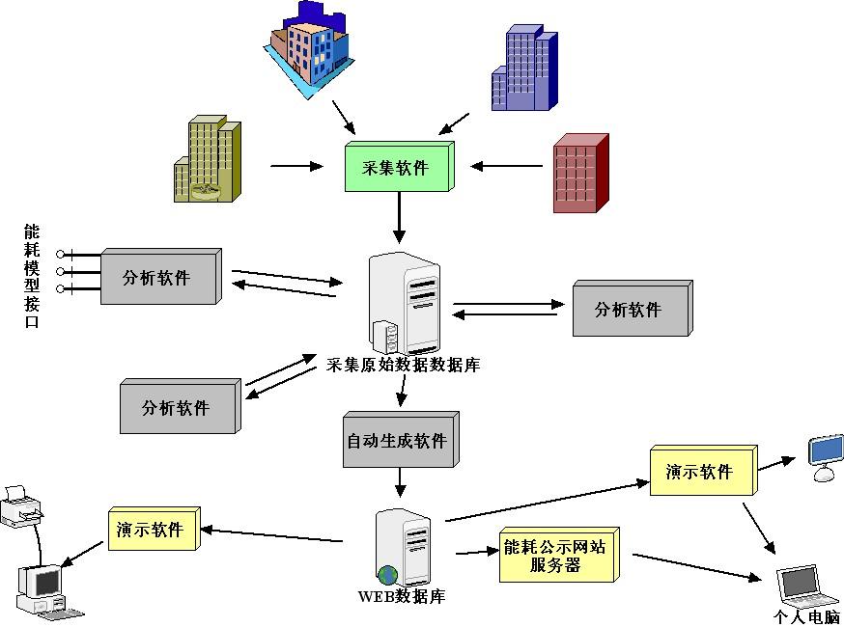
图2 软件及数据库体系

分项计量装置和能耗监测平台之间则通过远程传输网络连接，其传输包括两个部分，分别是表具与数据采集器之间的传输以及数据采集器与平台数据库的传输。前者主要接收计量装置输出的RS485信号、M-BUS标准信号功能，后者则是利用基于IP协议承载的网络，传输层使用TCP协议。智能数据网关应支持断点续传功能，即如因传输网络故障等原因未能将数据定时远传，则待传输网络恢复正常后智能数据网关应利用存储的数据进行断点续传。网关和数据中心中间传输的数据和命令进行加密处理。身份验证完成后，数据中心立刻对网关进行授时，并校验数据采集模式，在主动定时采集模式时校验采集周期。当数据中心和网关中的模式或周期配置不匹配时，数据中心对网关的配置进行更改。具体模型如图3所示：

图3 不同层面传输关系

3.对建筑的能耗分析
以上介绍了能耗监测系统的组成，这里再以分项计量系统在某大型公共建筑的具体应用为例子，说明其对建筑节能的实际作用。
（1）纵向分析：当建筑使用分项计量系统进行用电监管时，可以发现平日难以注意到的用能漏洞。如图3所示，该栋建筑为办公楼，其空调系统由冷水机组和末端空调箱、新风机、风机盘管等构成。在安装用电分项计量系统后，发现空调系统室内侧风机常年全天24小时开启，夜间风机功率仍保持和白天一样的水平。在发现问题后，通过与业主沟通，根据大楼人员的作息时间，晚上22：00至次日7：00关闭公共区域的空调机组和新风机，全年可节电140000kWh。改进先后用电情况见图4
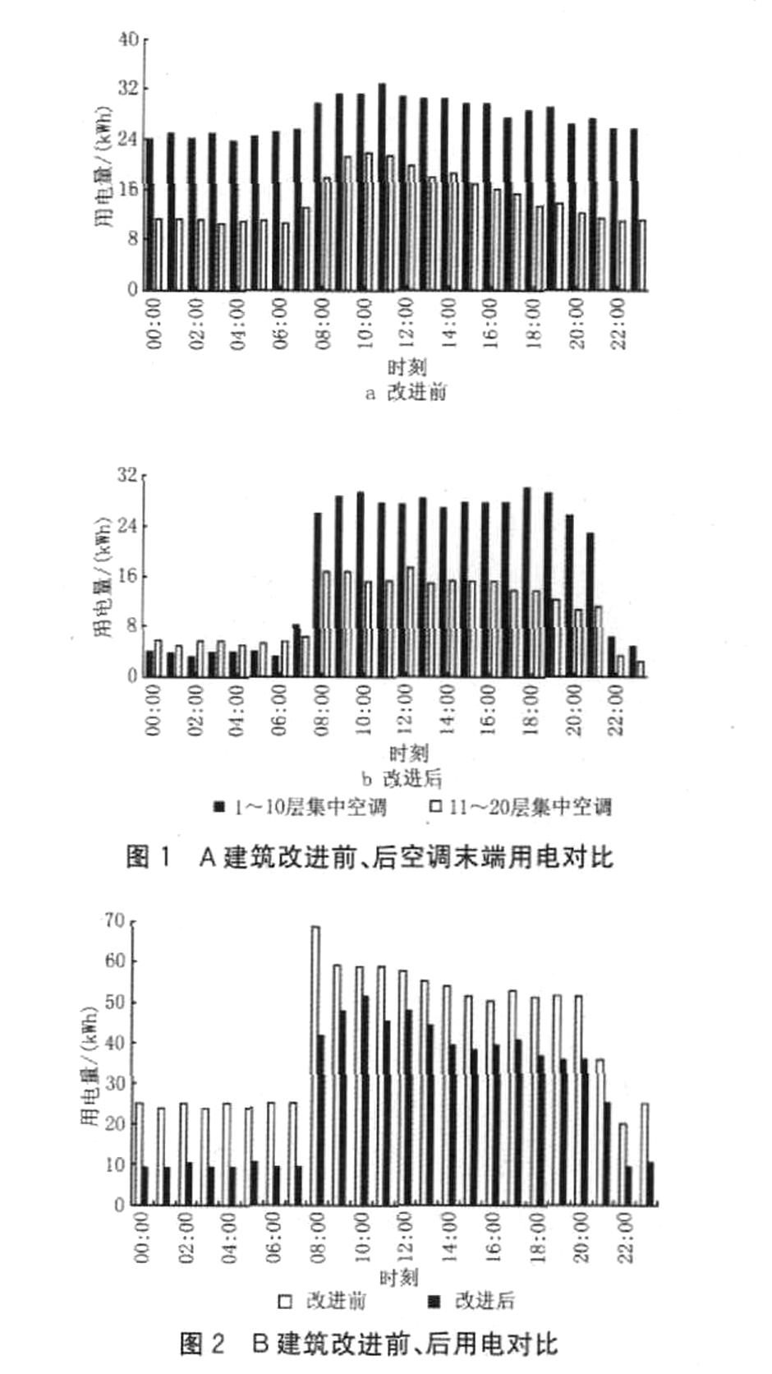
图4 能耗分析图

（2）横向分析：当我们使用分项计量装置对建筑能耗分类统计时，可以了解到不同子项用能数据，如图5所示，该栋建筑能耗由空调用电、照明用电、动力用电、特殊用电、其它用电5部分组成，其中空调和照明所占比例较大，在实际节能改造中，我们就可着重对该部分加以关注。

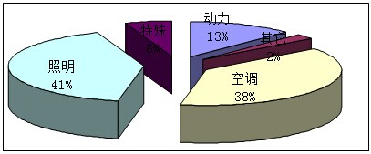

图5 建筑能耗饼状图

4.能耗监测的积极作用
能耗分项计量系统本身并不节能，但采取分项计量是进行节能监测和管理的有效手段。通过详细了解建筑物各类负荷的电耗，可以实现目标量化管理，可对各类供电负荷制定用电指标；通过实时监测建筑的用电情况，可以与同类建筑进行横向的比较，发现运行管理上的问题；通过分项计量方式还可以清楚地看到节能改造的效果。完善的分项计量系统不仅能反映建筑的用能状况，还能为业主提供进一步的技术服务，做节能分析和运行指导，建立数据共享的服务平台；开展基于分项计量的节能诊断，能及时改变不合理的用电状况，提出必要的节能改造方案。而通过大量各类建筑的能耗分项计量数据统计，不仅可以完善单栋建筑的节能管理工作，同时也为下一步研究建筑能耗标准以及制定能耗定额制度等奠定了数据基础，最终才能得以确定各类建筑的能耗定标。

5.结语
大型公共建筑能耗统计与分析平台的建立是建筑节能工作开展的基础。在国家大力推广节能减排的阶段，要达到最快、最明显的节能效果，不单单是使用节能电器等手段，还需要一套自动化的计量管理系统来实施能源节能管理、量化能耗数据、掌握能耗动态信息、找出节能降耗的着手点。通过能耗监测系统所收集的能耗数据，我们可以建立节能标准、完善考评机制、增强主动节能意识，从而最终达到节能减排的目的。

参考文献
[1] 城市建筑能耗监测平台构建及管理需求的实现[J]. 建筑节能. 2010(06)
[2] 新型电能分项计量系统[J]. 电测与仪表. 2011(04)
[3] 大型公共建筑用电分项计量系统研究与进展[J]. 暖通空调. 2010(08)
[4] 城市建筑能耗监测平台构建及管理需求的实现[J]. 建筑节能. 2010(06)

